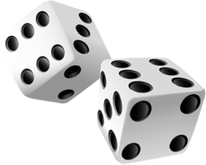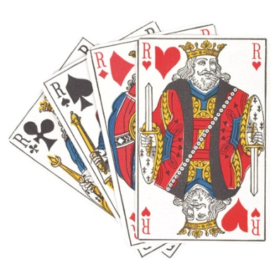**Chapitre V**

**I) Expérience aléatoire, issue, évènements**

Une expérience est **aléatoire** lorsque ses résultats sont dus au **hasard**, on ne sait pas à l'avance lequel exactement va se produire.



Par exemple, le fait de jouer à pile ou face avec une pièce de monnaie,

ou le fait de lancer un dé, sont des expériences aléatoires.

Une **issue** est un des résultats possibles que peut donner une expérience aléatoire.

Un **évènement** d’une expérience aléatoire est le fait de s’intéresser à un résultat possible ou à un type de résultat parmi tous les résultats possibles de cette expérience.

Par exemple, dans le lancé de dé, « obtenir un nombre pair », ou « obtenir un trois » sont des évènements.

Si il n’y a aucune chance qu’un évènement se produise, alors on parle d’un **évènement impossible**.

Si, au contraire, il est certain que l’évènement se produise, alors on parle d’un **évènement certain**.

L’**évènement contraire** (ou **complémentaire**) de l’évènement A, noté A ,

est l’évènement qui correspond à tout ce qui est possible par rapport à l’expérience aléatoire et qui n’est pas l’évènement A.

Deux évènements sont dits **incompatibles** s'ils ne peuvent pas être réalisés en même temps.

*Exemples :*

On tire **une** carte d'un jeu de 32 cartes, c'est-à-dire qu'il y a 8 cartes par couleur :

♥ : 7, 8 , 9, 10, Valet, Dame, Roi et As ♣ : 7, 8 , 9, 10, Valet, Dame, Roi et As

♠ : 7, 8 , 9, 10, Valet, Dame, Roi et As ♦ : 7, 8 , 9, 10, Valet, Dame, Roi et As

On appelle A l'évènement "obtenir un as", C l'évènement "obtenir un cœur", T l'évènement "Obtenir un trèfle" et V l'évènement "obtenir une carte plus forte qu'un valet".

Dans ce cas : • C est l'évènement : "……………………………………………………………………………………"

ou bien

"…………………………………………………………………………………………………….."

• L'évènement contraire de V s'écrit ………

et c'est l'évènement : " ………………………………………………………………………………………………………..

……………………………………………………………………………………………………….. ………………………………………………………………………………………………………..

………………………………………………………………………………………………………"

• Les évènements C et T sont …………………………………..

car on ne peut pas obtenir en même temps un ……………… et un ………………. .

• "Obtenir un …………………………………………." est un évènement impossible.

**II) Probabilité**

Lorsque dans une expérience aléatoire toutes les issues ont la même "chance" de se produire,

on dit que l'on est en situation d'**équiprobabilité**.

Et pour mesurer cette "chance" on calcule la probabilité d’un évènement en divisant

le **nombre de cas favorables à cet évènement** par le **nombre total d’issues possibles.**

On remarque que la probabilité d'un évènement est égale à la somme des probabilités des évènements élémentaires de cet évènement.

Il est pratique d’utiliser **un « arbre »** pour visualiser une expérience aléatoire et toutes ses issues possibles.

**Sur chaque branche on note la probabilité qui lui correspond.**

Dans le cas général, il est fortement recommandé de faire un schéma ou un dessin pour représenter l’expérience aléatoire.

Si il n’y a aucune chance que l’évènement se produise alors la probabilité de l’évènement est nulle (= 0),

et on parle d’un **évènement impossible**.

Si, au contraire, il est certain que l’évènement se produise, alors la probabilité de l’évènement vaut 1,

et on parle d’un **évènement certain**.

La **probabilité** d'un évènement est un **nombre compris entre 0 et 1**.

En mathématiques la probabilité de l'évènement A s'écrit p(A) et se lit "p de A" comme pour les fonctions.

Par exemple, dans l'expérience précédente du jeu de 32 cartes,

* p(C) est la probabilité de tirer ………………………………………………………
* p(V) est ………………………………………………………………………………………..
* p( A ) ………………………………………………………………………………………………

*Remarques :*

**La somme des probabilités de toutes les issues possibles d’une expérience aléatoire vaut toujours 1.**

En particulier :

p(A) + p( A ) = 1 ,

que l’on utilise plutôt sous la forme : p( A ) = 1 – p(A) .

*Exemple :*

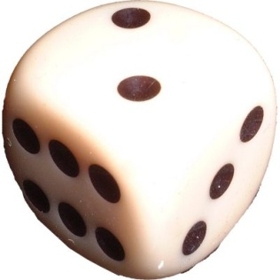On lance un dé à six faces parfaitement équilibré.

1. Quelle est la probabilité d’obtenir un trois ?
2. Quelle est la probabilité d’obtenir un huit ?
3. Quelle est la probabilité d’obtenir un nombre entre 1 et 6 ?
4. Quelle est la probabilité d’obtenir un nombre pair ?
5. Quelle est la probabilité de ne pas obtenir un trois ?

* **1.** Il y a ……. **issues** différentes possibles (car il y a ……. **faces** en tout) :

"Obtenir un 1", "Obtenir un 2", "Obtenir un 3", "Obtenir un 4", "Obtenir un 5" et "Obtenir un 6".

Chaque face a autant de « chance » que les autres d’apparaître.

Donc la probabilité d’apparition d’**une** face est .

Si on appelle T l’évènement : « Obtenir un trois », alors on a p(T) = .

* **2.** Il n’y a bien sûr pas de face numérotée huit, donc la probabilité d’obtenir un huit à un lancé est nulle.

Si on note H l’évènement : « Obtenir un huit », alors p(H) = ….. . H est un évènement impossible.

* **3.** Si on note C : « Obtenir un nombre entre 1 et 6 », on a p(C) = 1,

puisque on obtient forcément un nombre entre 1 et 6.

C est un évènement certain.

* **4.** Il y a …… nombres pairs parmi les numéros 1, **2**, 3, **4**, 5 et **6**.

Donc si on note P l’évènement : « Obtenir un nombre pair », alors on obtient p(P) = = .

* **5.** Pour calculer p( T ), on peut calculer p( T ) = 1 – p(T) = 1 – = .

Donc la probabilité de ne pas obtenir un trois est de .

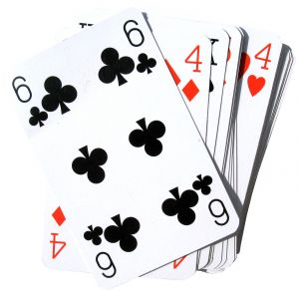C:\Users\Jean Marie\AppData\Local\Microsoft\Windows\Temporary Internet Files\Content.IE5\AEMY1W98\MC900348557[1].wmf*Exercices :*

1. On dispose d’un jeu de 54 cartes, indiscernables au toucher.
2. Quelle est la probabilité de tirer l’as de cœur ?
3. Quelle est la probabilité de tirer un cœur ?
4. Quelle est la probabilité de tirer un as ?
5. Quelle est la probabilité de tirer un 4 ?
6. On dispose d’une urne dans laquelle se trouvent **une boule Rouge** et **deux boules Bleues** qui sont indiscernables au toucher. On tire au hasard une boule, sans la voir, puis, sans la remettre dans l’urne, on tire une deuxième boule.
7. Quelle est la probabilité de tirer une boule rouge puis une boule bleue ?
8. Quelle est la probabilité de tirer au moins une boule rouge ?
9. Quelle est la probabilité d’obtenir sur les deux tirages au plus une boule rouge ?



**R**

**B**



**B**

1. La roue ci-contre est partagée en six secteurs identiques.

Un joueur fait tourner la roue et gagne le montant indiqué par l'aiguille.

***a.*** Quelle est la probabilité de ne rien gagner ?

***b.*** Quelle est la probabilité de gagner au moins 10 DT ?

***c.*** Quelle est la probabilité de gagner exactement 10 DT ?

***d.*** Quelle est la probabilité de gagner 50 DT ?

1. Le tableau suivant indique la répartition des élèves d'un collège en fonction de leurs âges.

|  |  |  |  |  |  |  |  |
| --- | --- | --- | --- | --- | --- | --- | --- |
| **Âge en années** | 11 | 12 | 13 | 14 | 15 | 16 | 17 |
| **Fréquences en %** | 5 | 26 | 28 | 25 | 10 | 5 | 1 |

Un élève de ce collège étant choisi au hasard, quelle est la probabilité qu'il soit âgé :

• de 13 ans ?

• de 15 ans et plus ?

• de 14 ans et moins ? (Donne deux méthodes.)